Оглавление

Введение 2

1. Постановка задачи 3

2. Проектирование интерфейса приложения 3

2.1. Правила и принципы разработки интерфейса 3

2.2. Разработка макета приложения 5

3. Структура хранения данных 7

3.1. Проектирование структуры хранения данных 7

3.2. Наполнение структуры данными 8

4. Тестирование программных модулей 9

4.1. План тестирования 9

4.2. Сценарии тестирования с результатами 9

4.3. Предложения по улучшению функциональности 9

Заключение 9

Список литературы 9

Приложение 10

1. Техническое задание 10

2. Руководство программиста 10

3. Руководство пользователя 10

2. Руководство программиста 10

2.1 Выбор средств разработки 10

2.2 Технологии доступа к данным 10

2.3. Программные методы разработки интерфейса 11

2.4. Реализация функционала приложения 11

2.5. Обработки исключений 11

# Введение (описание предметной области)

Процесс снабжения – это совокупность операций, обеспечивающих предприятие необходимыми предметами и средствами труда.

Обеспечение производств сырьем и материалами связано с выполнением таких функций, как закупка, транспортировка, складская переработка и другими.

Материально-техническое снабжение (или Материально-техническое обеспечение) – процесс обеспечения предприятия всеми видами материальных и технических ресурсов в сроки и в объёмах, необходимых для бесперебойного осуществления его производственной деятельности. На предприятиях функции материально-технического снабжение осуществляется отделами ОМТС (отделом материально-технического снабжения или службой МТО – службой материально-технического обеспечения), которыми планируются, контролируются, регулируются и осуществляются оптовые закупки, транспортировка, оптимизация, складская переработка, хранение и отпуск в производство материальных и технических ресурсов.

Бухгалтерский учет – это упорядоченная система сбора, регистрации и обобщения информации в денежном выражении о сырье и материалах, обязательствах организации и их движении путем сплошного, непрерывного и документального учета всех хозяйственных операций.

1. Постановка задачи

Группа компаний ЗАО «Всё для всех» занимается снабжением сырьём и материалами производственных цехов своих дочерних предприятий. Производят они кондитерские изделия. То есть в цеха поступают мука, сахар и прочее сырьё. Иногда со складов отгружаются оборудование и расходные материалы. В информационной базе «Всё для всех» в каждый момент времени имеются данные о названии товаров, их количестве на складе базы, о названии покупателей и поставщиков товара.

Сырьё и материалы закупаются у сторонних поставщиков и поступают на один из складов: «Склад сырья» или «Склад материалов». Дочерние предприятия у них в документах оформлены как контрагенты, которым производится реализация товаров.

Нужно разработать с нуля полноценную конфигурацию, в которой можно вести оперативный счёт, с помощью которого можно следить за остатками на складах, себестоимостью и движением товаров. Распределить роли для пользовательского режима.

# 2. Проектирование интерфейса приложения

## 2.1. Правила и принципы разработки интерфейса (теория)

Пользовательский интерфейс – средства, позволяющие пользователю эффективно взаимодействовать с устройствами компьютера достаточно удобным для себя образом.

Принципы разработки пользовательского интерфейса формируются так:

1. Контроль пользователем интерфейса;
2. Уменьшение загрузки памяти пользователя;
3. Последовательность пользовательского интерфейса.

Основное достоинство хорошего интерфейса пользователя заключается в том, что пользователь всегда чувствует, что он управляет программным обеспече­нием, а не программное обеспечение управляет им.

Интер­фейс должен обладать целым рядом свойств:

1. Естественность интерфейса;
2. Согласованность интерфейса;
3. Дружественность интерфейса;
4. Принцип «обратной связи»;
5. Простота интерфейса;
6. Гибкость интерфейса;
7. Эстетическая привлекательность.

Естественность интерфейса. Естественный интерфейс – интерфейс, который не вынуждает пользователя изменять привычные для него способы решения задачи. Это, в частности, означает, что сообщения и результаты, выдаваемые приложением, не должны тре­бовать дополнительных пояснений.

Согласованность интерфейса. Согласованность позволяет пользователям переносить имеющиеся знания на но­вые задания, осваивать новые аспекты быстрее, и благодаря этому фокусировать внимание на решаемой задаче, а не тратить время на уяснение различий в использо­вании тех или иных элементов управления, команд и т.д

Дружественность интерфейса. На каждом этапе работы интерфейс должен разрешать только соот­ветствующий набор действий и предупреждать пользователей о тех ситуациях, где они могут повредить системе или данным; еще лучше, если у пользователя суще­ствует возможность отменить или исправить выполненные действия.

Принцип «обратной связи». Необходимо всегда обеспечивать обратную связь для действий пользователя. Каждое дей­ствие пользователя должно получать визуальное, а иногда и звуковое подтверж­дение того, что программное обеспечение восприняло введенную команду.

Простота интерфейса. Интерфейс должен быть простым, обеспечивать легкость в его изучении и в использовании. Следует избегать многословных командных имен или сооб­щений. Непродуманные или избыточные фразы затрудняют пользователю извле­чение существенной информации.

Гибкость интерфейса – это его способность учитывать уровень подготовки и производительность труда пользователя. Свойство гибкости предполагает возможность изменения структуры диалога и/или входных данных.

Эстетическая привлекательность. Корректное визуальное представление используемых объектов обеспечивает передачу весьма важной дополнительной информации о поведении и взаимодействии различных объектов.

## 2.2. Разработка макета приложения

Макет – это статическое визуальное более-менее реалистичное представление концепции пользовательского интерфейса.

Разработка макетов приложения разрабатывалась в сервисе Draw.io – проект, в который входят бесплатные векторные редакторы деловой графики для работы в Windows, Linux, MacOS, web. В редакторе можно создавать блок-схемы, планы помещений, UML, схемы компьютерных сетей, макеты интерфейсов программ, таблицы и многое другое.

Макет страницы при открытии объекта конфигурации:

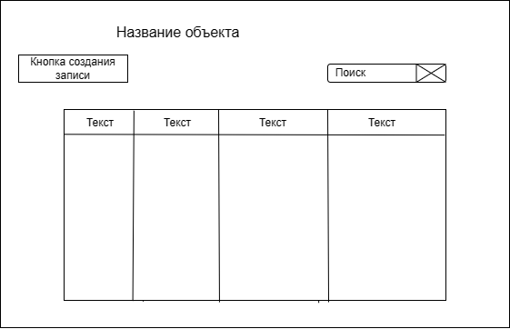

Макет окна для создания записи в объекте:

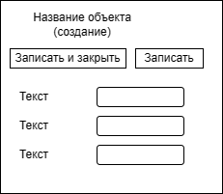

Макет страницы при формировании отчета:

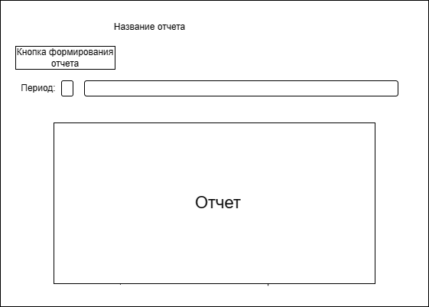

Макет главной страницы:

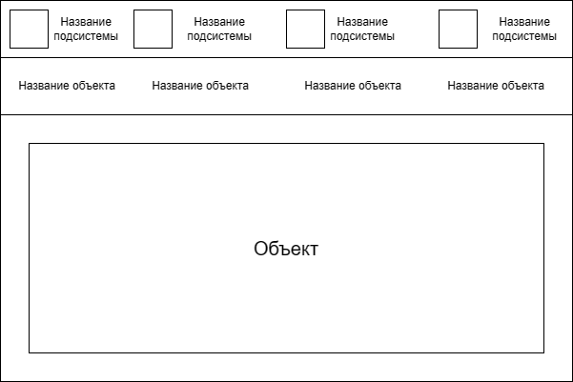

# 3. Структура хранения данных

## 3.1. Проектирование структуры хранения данных (БД)

Программные продукты, построенные на платформе системы 1С: Предприятие, подчинены единой модели хранения данных. Данные в своей внутренней составляющей представлены в виде таблиц и связаны друг с другом ссылками. Пользователю при работе с программными продуктами данные представлены уже в удобочитаемом виде.

Основываясь на анализе предметной области можно выявить следующие справочники для хранения данных: «Номенклатура», «Контрагенты», «Договоры», «Счета организации», «Валюты», «Сотрудники» и «Склады».

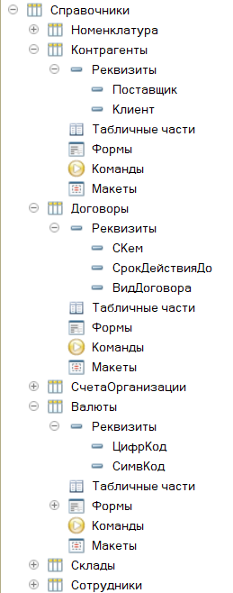

## 3.2. Наполнение структуры данными (вручную, импорт…, где берется информация…)

Структура в 1С:Предприятие 8.3 – это динамический набор данных (коллекция значений).

Справочники в 1С – это объекты конфигурации, предназначенные для хранения данных, имеющих одинаковую структуру и носящие списочный характер.

1С:Предприятие не обращается к базе данных напрямую. В программе входные данные организованы в справочниках, которые предназначены для записи и хранения информации, вводимых пользователем, на основании предоставленных администрацией данных. При этом в 1С: Предприятии можно выполнять следующие операции с данными:

1. Описывать структуры данных в конфигураторе;
2. Манипулировать данными с помощью объектов встроенного языка;
3. Составлять запросы к данным, используя язык запросов.

Отображение выходных данных организованы через прикладной объект конфигурации – отчёт, который предназначен для обработки накопленной информации и получения сводных данных в удобном для просмотра и анализа виде. Конфигуратор позволяет формировать набор различных отчетов, достаточных для удовлетворения потребности пользователей системы в достоверной и подробной выходной информации.

# 4. Тестирование программных модулей

## 4.1. План тестирования (перечислить функции, которые будут тестироваться…)

План тестирования – это документ, в котором описываются шаги, необходимые для выполнения необходимого тестирования. В нем также указано, кто в вашей организации будет отвечать за каждую задачу, какие функции продукта тестируются и когда проверка должна быть завершена. План тестирования предназначен для того, чтобы сформулировать цели задач тестирования.

Функции, которые будет тестироваться:

1. Сохранение справочника, в котором имеется пустое значение.
2. Ввод отрицательной цены в регистре сведений.
3. Ввод информации в поле с неверным типом данных.

## 4.2. Сценарии тестирования с результатами (по шаблону…)

Таблица №1 «Аннотация теста»

|  |  |
| --- | --- |
| Поле | Описание |
| Название проекта | Все для всех |
| Рабочая версия | 1С:Предприятие 8.3 |
| Имя тестирующего | Суханова Екатерина |
| Дата(ы) теста | 25.04.2023 |

Таблица №2 «Тест №1»

|  |  |
| --- | --- |
| Поле | Описание |
| Тестовый пример # | TS_Null_1. |
| Приоритет тестирования  (Низкий/Средний/Высокий) | Средний. |
| Заголовок/название теста | Добавить запись в справочник, оставив поля пустыми. |
| Краткое изложение теста | Попытка добавления записи в справочник «Номенклатура», оставив все поля пустыми. |
| Этапы теста | Перейти в подсистему «Закупки». Открыть вкладку «Номенклатура», нажать на кнопку «Создать» и оставить все поля пустыми, нажав «Записать и закрыть». |
| Тестовые данные | Код заполняется данными автоматически системой. Наименование: пустое значение. |
| Ожидаемый результат | Предупреждающее сообщение о незаполненном поле «Наименование». |
| Фактический результат | Сообщение: «Поле «наименование» не заполнено». |
| Предварительное условие | На главном меню пользовательского интерфейса должна быть подсистема, в которой хранится справочник «Номенклатура». |
| Постусловие | В объект не добавился справочник с пустым значением. |
| Статус(Зачет/Незачет) | Зачет. |

Таблица №3 «Тест №2»

|  |  |
| --- | --- |
| Поле | Описание |
| Тестовый пример # | TP_Minus_1. |
| Приоритет тестирования  (Низкий/Средний/Высокий) | Средний. |
| Заголовок/название теста | Отрицательная цена. |
| Краткое изложение теста | Не должно осуществляться сохранение записи, в которой указана отрицательная цена номенклатуры. |
| Этапы теста | Открыть регистр сведений «Цены номенклатуры», нажать на кнопку «Создать», ввести название новой номенклатуры и отрицательную цену, после нажать на «Записать и закрыть». |
| Тестовые данные | Период: автоматически, номенклатура: молоко, цена: -70. |
| Ожидаемый результат | Система не дает ввести знак «-». |
| Фактический результат | Знак «-» не ставится программой. |
| Предварительное условие | На главном меню пользовательского интерфейса должна быть подсистема, в которой хранится объект регистра сведения «Цены номенклатуры». |
| Постусловие | Запись не была добавлена. |
| Статус (Зачет/Незачет) | Зачет. |

Таблица №4 «Тест №3»

|  |  |
| --- | --- |
| Поле | Описание |
| Тестовый пример # | TPTC_Input_1. |
| Приоритет тестирования  (Низкий/Средний/Высокий) | Средний. |
| Заголовок/название теста | Ввод числовых данных, где должны учитываться только строчные. |
| Краткое изложение теста | При вводе числовых данных, должно появится сообщение о неправильном типе данных. |
| Этапы теста | В объекте «Начисления» создать новый вид расчета, при этом в поле «Наименование» написать числовые данные. |
| Тестовые данные | Код: 005, Наименование: 1. |
| Ожидаемый результат | Предупреждающее сообщение. |
| Фактический результат | Данные сохранились. |
| Предварительное условие | На главном меню пользовательского интерфейса должна быть подсистема, в которой хранится объект планов вида расчетов «Начисления». |
| Постусловие | Запись добавлена. |
| Статус (Зачет/Незачет) | Незачет. |

## 4.3. Предложения по улучшению функциональности (фичи…)

На данный момент настольное приложение «Все для всех» требует усовершенствования. Поэтому предлагаю следующие решения, которые помогут улучшить программный модуль:

1. Для упрощения и ускорения ввода данных на форме должна располагаться кнопка для обработки загрузки информации из CSV-файла;
2. Добавить функциональную опцию, включающую либо отключающую учёт номенклатуры по партиям;
3. Создать макет печати для документов.

# Заключение

В результате выполнения поставленной задачи было разработано настольное приложение для компании ЗАО «Все для всех», предназначенное для автоматизации ведения учета материалов и сырья, предназначенных для снабжения собственных дочерних предприятий. Сформированы требования к составу и параметрам технических средств, к информационной и программной совместимости, к функциональным характеристикам.

Для проверки работоспособности приложения реализованы планы тестирования, на основе которых были выполнены тестовые сценарии. Документирование позволило рассмотреть программный модуль с точки зрения программиста, пользователя и тестировщика.

В процессе разработки данной программы, углубил свои знания и навыки в области информационных технологий, изучив множество новых и полезных методик и технологий, которые я успешно применил в ходе работы.

# Список литературы

1. Бартеньев, О. 1С:Предприятие. Программирование для всех / О. Бартеньев. - М.: Диалог МИФИ, **2020**. - 464 c.
2. Богачева, Т.Г. 1С:Предприятие 8.0. Управление торговлей в вопросах и ответах: Практическое пособие / Т.Г. Богачева. - М.: 1С Паблишинг, **2019**. - 252 c.
3. Бойко, Э. В. 1С:Предприятие 8.0. Универсальный самоучитель / Э.В. Бойко. - М.: Омега-Л, **2018**. - 232 c.
4. Кашаев, С. М. 1С:Предприятие 8.1. Разработка прикладных решений / С.М. Кашаев. - М.: Вильямс, **2020**. - 368 c.
5. Кузнецов, Владимир 1С:Предприятие 8.3. Управление торговлей. Новейший самоучитель / Владимир Кузнецов , Сергей Засорин. - М.: БХВ-Петербург, **2020**. - 384 c.
6. Радченко, М.Г. 1С:Предприятие 8.3. Практическое пособие разработчика + CD / М.Г. Радченко. - М.: 1С: Паблишинг; СПб: Питер, **2017**. - 512 c.
7. Бояркин, В.Э. 1С:Предприятие 8.3. Конвертация данных: обмен данными между прикладными решениями + 1 CD-ROM / В.Э. Бояркин, А.И. Филатов. - М.: 1С: Паблишинг; СПб: Питер, **2018**. - 180 c.
8. Габец, А.П. 1С:Предприятие 8.0. Простые примеры разработки / А.П. Габец, Д.И. Гончаров. - М.: 1С: Паблишинг, **2021**. - 420 c.

# Приложение

## Приложение 1. Техническое задание

1. **Основания для разработки**

Разработка проводятся на основании Договора Между ООО «Мастер-Ломастер» и ЗАО «Все для всех» № 2 от 6 апреля 2023 г.

ЗАО «Все для всех»

Наименование работы: Настольное приложение «Все для всех».

1. **Назначение разработки**

Группа компаний ЗАО «Всё для всех» занимается снабжением сырьём и материалами производственных цехов своих дочерних предприятий. Производят они кондитерские изделия. То есть в цеха поступают мука, сахар и прочее сырьё. Иногда со складов отгружаются оборудование и расходные материалы.

Сырьё и материалы закупаются у сторонних поставщиков и поступают на один из складов: «Склад сырья» или «Склад материалов». Дочерние предприятия у них в документах оформлены как контрагенты, которым производится реализация товаров.

1. **Требования к программе или программному изделию**
   1. **Требования к функциональным характеристикам**

**3.1.1. Требования к составу выполняемых функций:**

* Добавление, удаление и редактирование справочников: номенклатура, контрагенты, договоры, счета организации, валюты, склады, сотрудники;
* Формирование документов: «Заказ поставщику», «Поступление товаров», «Заказ клиента», «Реализация товаров», «Приходный ордер», «Расходный ордер», «Поступление на расчетный счет», «Списание с расчетного счета», «Установка курсов валют», «Цены номенклатуры», «Утверждение графика работы», «Начисление оклада», «Невыход сотрудника», «Расчет премии»;
* Формирование отчетов: «Остатки товаров на складах», «Взаиморасчеты с контрагентами», «Начисления сотрудникам»;
* Сортировка записей по возрастанию и убыванию справочников: номенклатура, контрагенты, договоры, счета организации, валюты, склады, сотрудники.
  + 1. **Требования к организации входных данных:**

В программе входные данные организованы в объектах конфигурации, которые находятся в пользовательском режиме и предназначены для записи и хранения данных, вводимых пользователем. Со следующими полями: Цены номенклатуры – номенклатура и цена. Заказ поставщику – поставщик, валюта, номенклатура, цена и количество. Контрагенты – наименование, поставщик и клиент. Номенклатура – наименование. Поступление товаров – поставщик, склад, валюта, номенклатура, цена и количество. Склады – наименование. Заказ клиента – клиент, валюта, номенклатура, цена и количество. Реализация товаров – покупатель, склад, валюта, номенклатура, цена и количество. Валюты – наименование, цифр.код, симв.код. Курсы валют – валюта, курс. Предопределенные счета – код, наименование, вид. Сотрудники – ФИО. Счета организации – код, наименование. Договоры – код, наименование, с кем, срок действия до, вид договора. Приходный/расходный ордер – основание, контрагент, валюта, сумма. Начисление оклада – сотрудник, сумма, вид расчета. Расчет премии – сотрудник, процент, вид расчета, базовый период начала/окончание.

**3.1.3. Требования к организации выходных данных:**

Выходные данные организованы в виде отчетов. «Начисления сотрудникам», содержит следующие реквизиты: сотрудник, оклад, процент премии. «Взаиморасчеты с контрагентами», содержит следующие реквизиты: покупатель, поступление (в ден. ед.), получатель, списание (в ден. ед.). «Остатки товаров на складах», содержит следующие реквизиты: склад, номенклатура, штрихкод (номер товара), количество, себестоимость, итого себестоимости.

**3.2 Требования к надежности.**

Программа должна быть в достаточной степени надёжна от сбоев. Для этого предусмотрено сохранение данных информационной базы в приложении «1С: Предприятие» или восстановление данных в случае завершения работы.

Также программа должна содержать роли, определяющие список прав пользователя: администратор, менеджер по закупкам, менеджер по продажам, кладовщик, расчётчик, бухгалтер. Каждому пользователю присвоена своя роль в системе. Пользователь не может получить доступ к тем объектам, которые не относятся к его области работы.

**3.3 Условия эксплуатации**

Программа не требует специального обслуживания. Для ознакомления с полным функционалом пользователь должен прочесть Руководство пользователя. Для работы с программой требуются хотя бы малейшие навыки работы с 1С: Предприятие или приложениями с похожим интерфейсом, содержащими информацию в виде таблиц.

**Климатические условия эксплуатации:**

Климатические условия эксплуатации, при которых должны обеспечиваться заданные характеристики, должны удовлетворять требованиям, предъявляемым к техническим средствам в части условий их эксплуатации.

**3.4 Требования к составу и параметрам технических средств**

|  |  |
| --- | --- |
| Процессор | Intel(R) Core(TM) i5-6400 CPU @ 2.70GHz 2.70 GHz |
| Оперативная Память | 8 ГБ |
| Разрешение экрана | 1920x1080 |
| Размер экрана | От 24 дюймов |
| Устройства ввода | Мышь и клавиатура |
| Дисковое пространство | 4 Гб |
| Операционная система | Windows 8.1/10 |

**3.5 Требования к информационной и программной совместимости**

Для корректной работы программы необходимо: ОС Windows 8.1/10 и 1С: Предприятие 8.3.

Windows 8.1 – операционная система семейства Windows NT производства корпорации Microsoft, следующая по времени выхода за Windows 8 и перед Windows 10. Предназначена для рабочих станций, персональных компьютеров и портативных устройств; версия, предназначенная для решения серверных задач – Windows Server 2012 R2.

Windows 10 – операционная система для персональных компьютеров и рабочих станций, разработанная корпорацией Microsoft в рамках семейства Windows NT. После Windows 8.1 система получила номер 10, минуя 9. Серверные аналоги Windows 10 – Windows Server 2016, Windows Server 2019 и Windows Server 2022. Является одним из самых используемых Windows на 2016– 2023 годы.

Платформа «1С: Предприятие 8.3» – это основа, без которой невозможно использовать ни одно прикладное решение линейки «1С». Фактически это фундамент для установки одной или нескольких конфигураций.

**3.6 Специальные требования**

Программа должна обеспечивать взаимодействие с пользователем посредством графического пользовательского интерфейса.

1. **Требования к программной документации**

В ходе разработки программы должны быть подготовлены следующие программные документы: текст программы, описание программы, программа и методика испытаний, руководство пользователя, руководство программиста, технико-экономическое обоснование.

## Приложение 2. Руководство программиста

Группа компаний ЗАО «Всё для всех» занимается снабжением сырьём и материалами производственных цехов своих дочерних предприятий. Производят они кондитерские изделия. То есть в цеха поступают мука, сахар и прочее сырьё. Иногда со складов отгружаются оборудование и расходные материалы.

Сырьё и материалы закупаются у сторонних поставщиков и поступают на один из складов: «Склад сырья» или «Склад материалов». Дочерние предприятия у них в документах оформлены как контрагенты, которым производится реализация товаров.

## Приложение 3. Руководство пользователя

Группа компаний ЗАО «Всё для всех» занимается снабжением сырьём и материалами производственных цехов своих дочерних предприятий. Производят они кондитерские изделия. То есть в цеха поступают мука, сахар и прочее сырьё. Иногда со складов отгружаются оборудование и расходные материалы.

Сырьё и материалы закупаются у сторонних поставщиков и поступают на один из складов: «Склад сырья» или «Склад материалов». Дочерние предприятия у них в документах оформлены как контрагенты, которым производится реализация товаров.

# 2. Руководство программиста

## 2.1 Выбор средств разработки

1С:Предприятие 8.3 – это система прикладных продуктов, предназначенных для эффективного решения разнообразных задач управления предприятием. Благодаря своей универсальности и гибкости она легко настраивается для нужд конкретной организации и позволяет решать широкий круг задач автоматизации любых разделов учета на предприятии, а также вести учет по нескольким организациям в одной информационной базе.

Оптимальным программным продуктом для разработки прикладного решения будет именно 1С:Предприятие 8.3 по следующим причинам:

1. В версии 8.3 существует два основных режима – режим предприятия и режим конфигуратора (в этом режиме также имеется режим отладки);

2. Индивидуальный подход под конкретное предприятие или компанию. Есть возможность настроить или доработать именно то, что нужно конкретному бизнесу;

3. Работа в разных операционных системах.

## 2.2 Технологии доступа к данным

1С:Предприятие поддерживает два способа доступа к данным – объектный (для чтения и записи) и табличный (только для чтения).

В объектной модели разработчик оперирует объектами встроенного языка. В этой модели обращения к объекту, например, документу, происходят как к единому целому – он полностью загружается в память, вместе с вложенными таблицами, к которым можно обращаться средствами встроенного языка как к коллекциям записей и т.д. При манипулировании данными в объектной модели обеспечивается сохранение целостности объектов, вызов соответствующих обработчиков событий и т.д.

В табличной модели все множество объектов того или иного класса представляется как совокупность связанных между собой таблиц, к которым можно обращаться при помощи запросов – как к отдельной таблице, так и к нескольким таблицам во взаимосвязи. В этом случае разработчик получает доступ к данным сразу нескольких объектов, что очень удобно для анализа больших объемов данных, например, при создании отчетов. Однако в силу того, что данные, выбираемые таким способом, содержат не все, а лишь некоторые реквизиты анализируемых объектов, табличный способ доступа не позволяет изменять эти данные.

2.3. Программные методы разработки интерфейса

Концепция пользовательского интерфейса системы 1С: Предприятие 8.3 ориентирована на комфортную эффективную работу и соответствует современным тенденциям. При создании различных объектов конфигуратора они отображаются на главной странице пользовательского интерфейса, для удобства использования объектов их можно включать в «Подсистемы». При необходимости можно редактировать интерфейс объектов во вкладке формы у каждого из объектов или можно создать общую форму страницы.

2.4. Реализация функционала приложения (основные на выбор процедуры, функции…)

Таблица №1 «Основные объекты конфигурации»

|  |  |
| --- | --- |
| Определение | Объекты |
| Подсистемы – это общие объекты конфигурации. На их основе платформа формирует командный интерфейс прикладного решения и визуально разделяет всю функциональность программы на крупные и мелкие блоки. |  |
| Справочники – это прикладные объекты конфигурации. Они позволяют хранить в информационной базе данные, имеющие одинаковую структуру и списочный характер. |  |
| Документы – это прикладные объекты конфигурации. Они позволяют хранить в прикладном решении информацию о совершенных хозяйственных операциях или о событиях, произошедших в «жизни» предприятия вообще. |  |
| Журнал документов – это некоторый прикладной объект внутри конфигурации 1С. Данный объект нужен, чтобы просматривать документацию различного вида. |  |
| Отчеты – это прикладные объекты конфигурации. Они предназначены для обработки накопленной информации и получения сводных данных в удобном для просмотра и анализа виде. |  |
| Планы видов расчета – это прикладные объекты конфигурации. Они используются в механизме сложных периодических расчетов и служат для описания видов расчета и их взаимного влияния друг на друга. |  |
| Регистры накопления – это прикладные объекты конфигурации. Они составляют основу механизма учета движения средств (финансов, товаров, материалов и т. д.), который позволяет автоматизировать такие направления, как складской учет, взаиморасчеты, планирование. |  |
| Регистры расчета – это прикладные объекты конфигурации. Они используются в механизме сложных периодических расчетов и служат для хранения записей о тех или иных видах расчета, которые необходимо выполнить, а также для хранения промежуточных данных и самих результатов выполненных расчетов. |  |
| Регистры бухгалтерии в 1С – это объекты конфигурации, которые используются для регистрации хозяйственных операций в бухгалтерском учёте. Позволяют вести многоуровневый и многомерный аналитический учет, в том числе и по нескольким планам счетов. |  |
| Регистры сведений – это прикладные объекты конфигурации для хранения данных в структурированном виде (в разрезе измерений). |  |

Основные процедуры:

* 1. Подсчет стоимости в документе «Заказ поставщику» при изменении цены и количества.

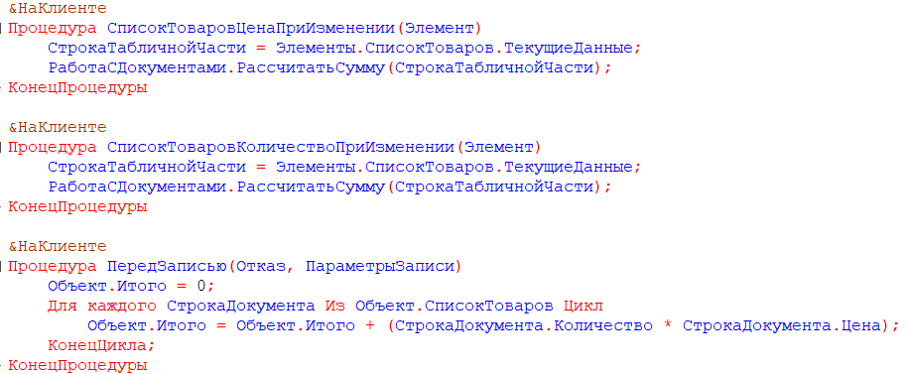

* 1. Формирование отчета «Остатки товаров на складах».

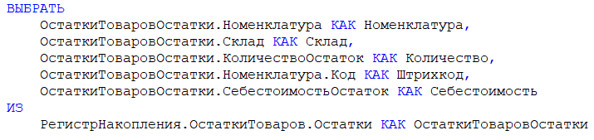

* 1. Расчет суммы заказа в документе «Реализация товаров»

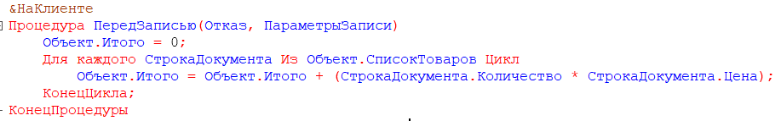

2.5. Обработки исключений

1С:Предприятие 8.3 имеет единую стратегию обработки исключений. Исключение может быть вызвано платформой или оператором **ВызватьИсключение** встроенного языка. Платформа может вызывать исключения по самым разным поводам. Это может быть ошибка доступа к файлу, если выполняется файловая операция, может быть ошибка выполнения встроенного языка, может быть ошибка блокировки данных при одновременной работе пользователей, может быть установка параметра **Отказ** в обработчике записи документа и т.д.

Все исключения делятся на восстановимые и невосстановимые. Восстановимые, это те исключения, после которых 1С:Предприятие может продолжать работу. После невосстановимых исключений работа системы не может быть продолжена. К восстановимым исключениям, относятся, например, ошибки блокировки данных, ошибки выполнения встроенного языка. Невосстановимыми являются, например, такие исключения, как ошибка компиляции модуля или внутренняя ошибка 1С:Предприятия.

Если исключение вызвано в ходе выполнения модуля, то работа модуля прекращается. Однако существует возможность обработать исключение оператором «Попытка – Исключение». Это предоставляет возможность для восстановимых ошибок обработать исключение. При этом можно вызвать его повторно оператором **ВызватьИсключение** или не вызывать. Текст сообщения об ошибке можно получить функцией **ОписаниеОшибки()**. Например, это позволяет отобразить ошибку, но проигнорировать исключение.

Исключения, которые не обработаны во встроенном языке, система обрабатывает самостоятельно. Обработка заключается в отображении исключения в специальном окне. Сначала выдается краткое сообщение, но существует возможность получить более подробную информацию, нажав кнопку «Подробно». В появившемся окне может быть отображено несколько причин, в соответствии с тем какие действия исходно привели к исключению и какие действия из-за этого были отменены далее.  
В некоторых случаях из окна подробного просмотра существует возможность перейти к просмотру ошибки встроенного языка в конфигураторе.